**Levantamiento de requerimientos.**

**Desarrollo de software en Java para la búsqueda empleo en las empresas de Cartagena.**

**Paso 1: Identificación de Actores:**

* **Reclutador (Empresa):** Se registra la empresa, Crea vacantes de empleo, Ofrece las vacantes a los posibles empleados, Contrata el empleado
* **Usuario:** Registrarse con toda su información personal necesaria, Se postula las vacantes disponibles, se les ofrecen las vacantes de empleo de las empresas.
* **Administrador:** Se encarga de validar los datos para agregar las empresas

**Paso 2: Técnicas para recolectar Información**:

Se aplicarán formularios para agregar y registrar tanto empresas como personas desempleadas, de esta manera obtener la mayor cantidad de información posible para que los usuarios tengan la información clara sobre habilidades (personas desempleadas) y condiciones de trabajo (empresas). Con este se busca que la información sea asequiblepara todos.

**Paso 3: Tipos de requerimientos:**

* **Funcionales:** El programa debe permitir registras 2 tipos de cuenta la de Usuario persona y el de Usuario empresa, Debe permitir postulaciones a las vacantes disponibles, Debe crear Vacantes para los Usuario personas, Debe poder editar el perfil personal o de empresa, Debe permitir eliminar el perfil personal o de empresa.
* **No funcionales:** El programa debe procesar 1000 registro por minuto, El programa debe procesar 1000 postulaciones por segundo, El programade debe de procesar 1000 creaciones de vacantes por segundo.
* Negocio: Solos los administradores del programa pueden validar si la cuenta empresa es existente

**Paso 4: Historias de Usuario:**

* Como usuario quiero que el programa tenga la funcionalidad de interacción entre el usuario y la empresa para una mejor comunicación
* Como usuario persona quiero acceder al perfil de las posibles empresas a las que puedo postular
* Como administrador quiero que el programa tenga la funcionalidad de registrarse, iniciar sesión, ver perfil y colocar habilidades
* Como administrador quiero que se muestren las personas con las habilidades más demandadas en el mercado laboral para que tengan más probabilidades de conseguir un empleo
* Como usuario empresa quiero que el programa tenga la funcionalidad de ver el perfil de la persona que busca un empleo
* Como reclutador quiero acceder a perfiles de usuarios desempleados del programa para identificar talentos y facilitar oportunidades de empleo
* Como administrador del programa quiero que tenga la funcionalidad de gestionar y agregar nuevas funciones al programa de forma sencilla para una mejor optimización del programa

**Diagrama UML**

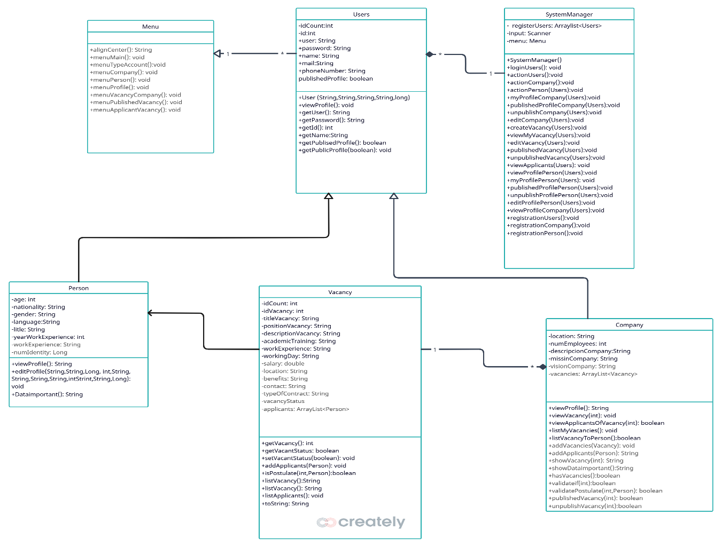

**Diseño UI (alpha)**

